Lab 3 Skysikkerhet: skal bruke ubuntu , men kali funker fint det også

1. Finn antall prossessorer : 1

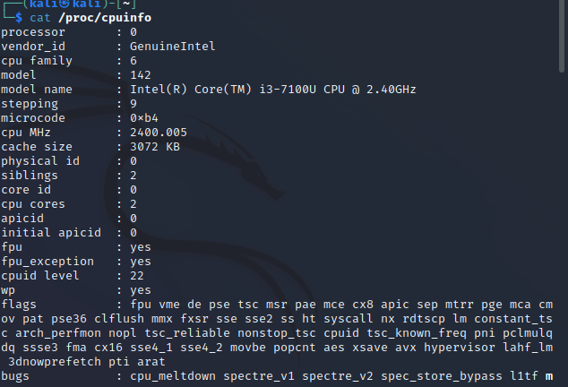

Åpner windows terminalen :

Går på linux = sudo apt install apache2

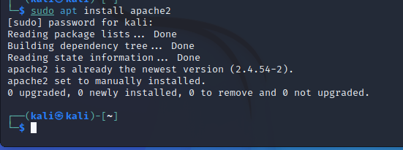

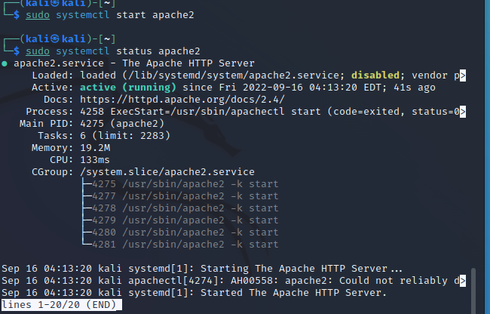

Skriver sudo systemctl start apache2 og sudo systemctl status apache2

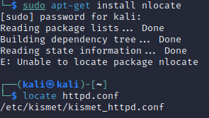

Lokaliserer httpd.conf (bruk locate httpd og deretter cat filbanen)

Og søker på firefox I linux :localhost og får opp en side så det virker

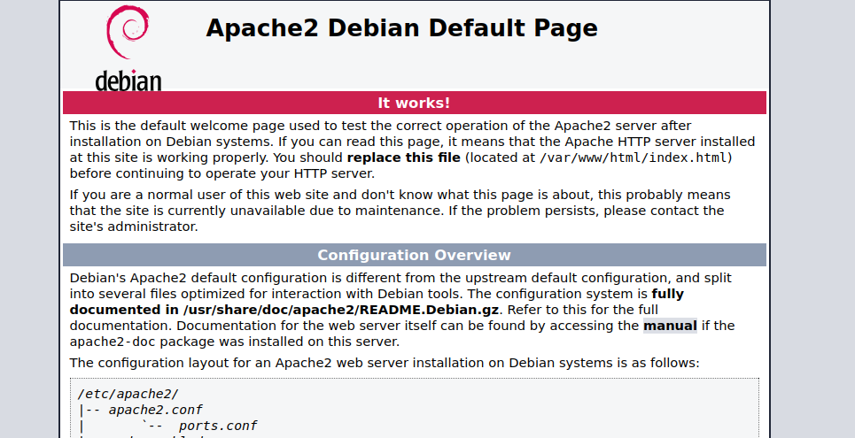

Går inn i /var/www/html

Skriver ab-n 10000 -c 100 localhost/ (kan skrive ip adresse også men kommer opp error

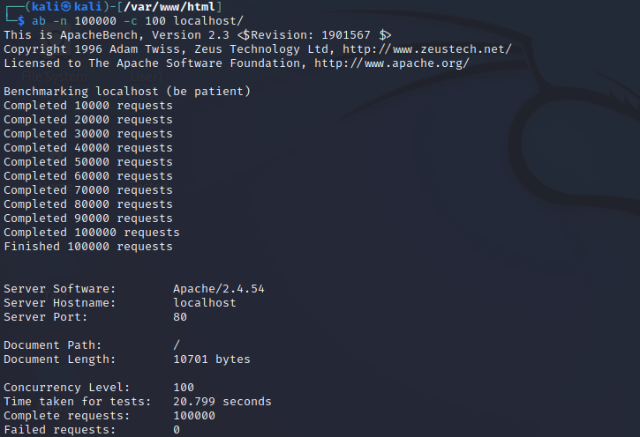

Skriver top

kommandoen viser en sanntidsvisning av kjørende prosesser i Linux og viser kjernestyrte oppgaver.

Får opp:

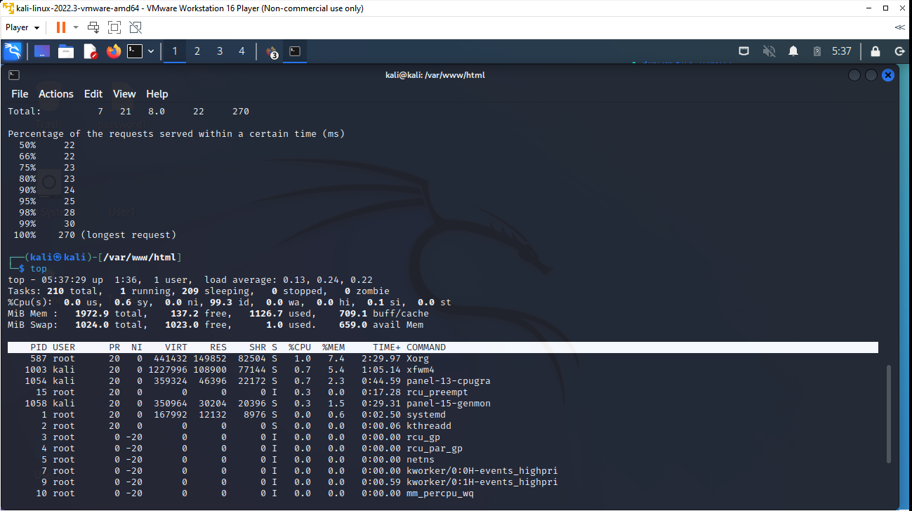

2)

Stopper apache2:

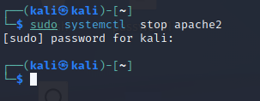

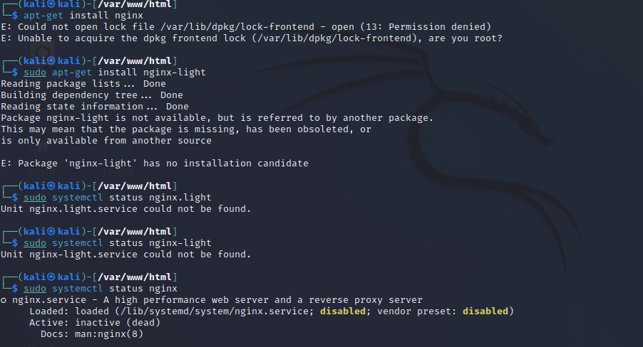

Åpner firefox og får : localhost

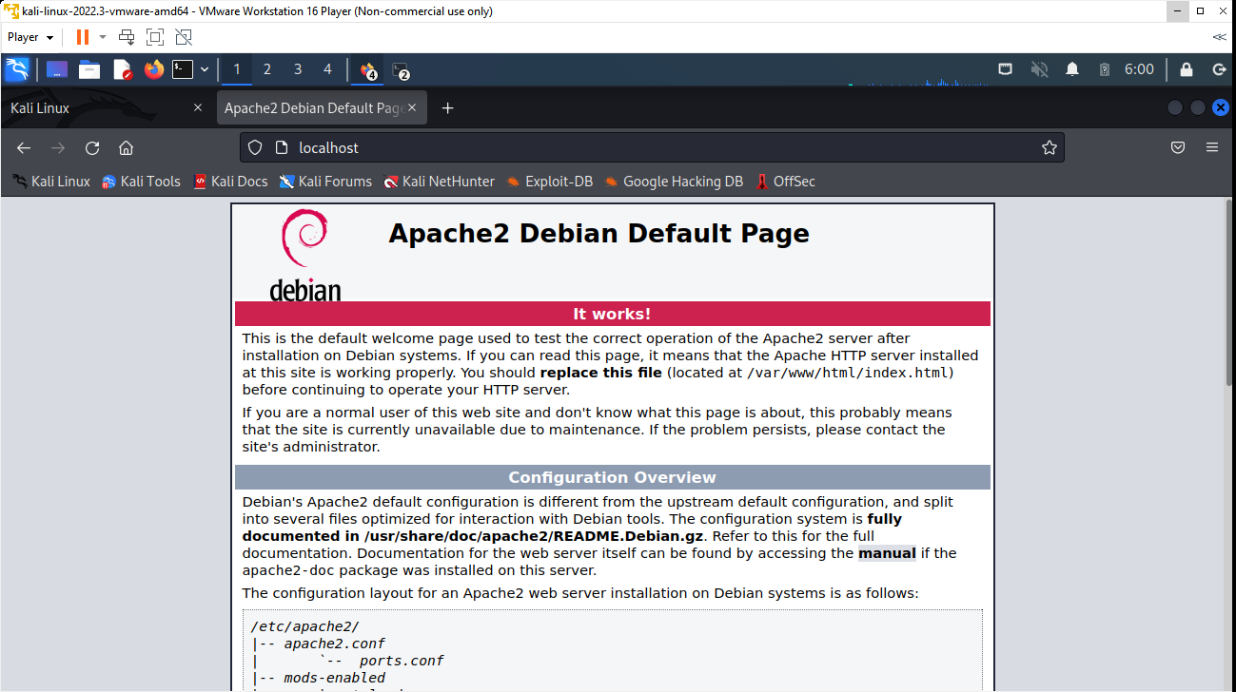

Skriver ab -n 100000 -c 100 127.0.0.1 for å kjøre en benchmark

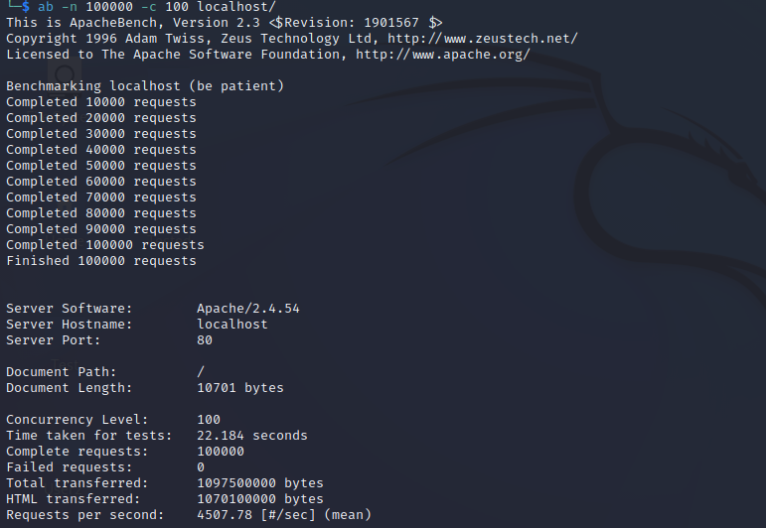

Skriver top:

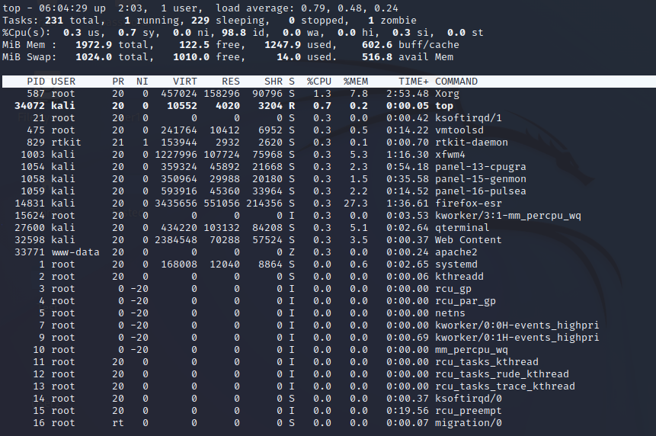

Oppgave 3

Laster ned :

sudo apt-get install docker



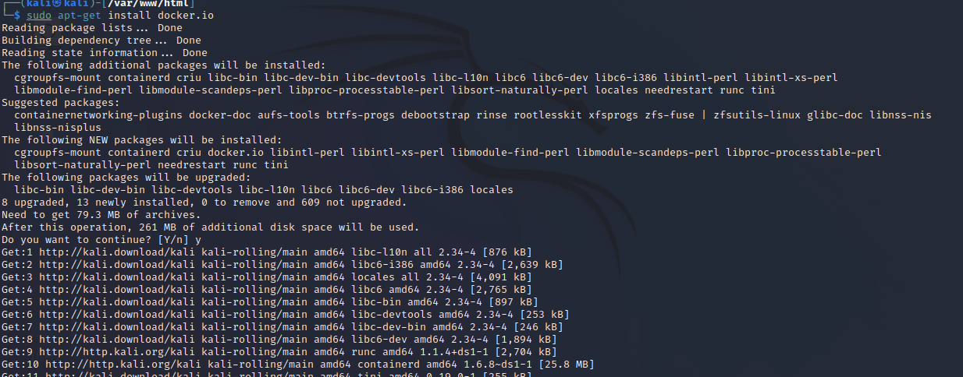

Skriver: sudo service docker status

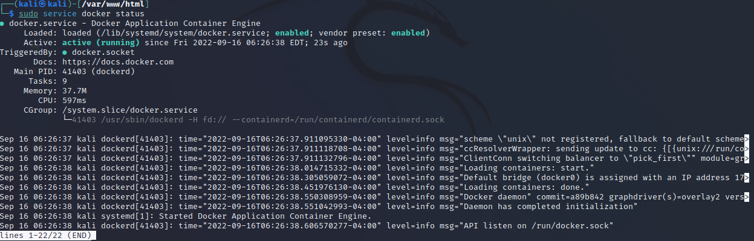

sudo service docker start



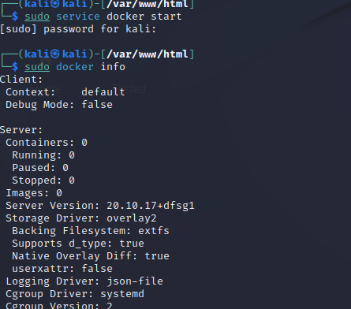

Får opp info om docker :

sudo docker info

sudo docker run hello-world

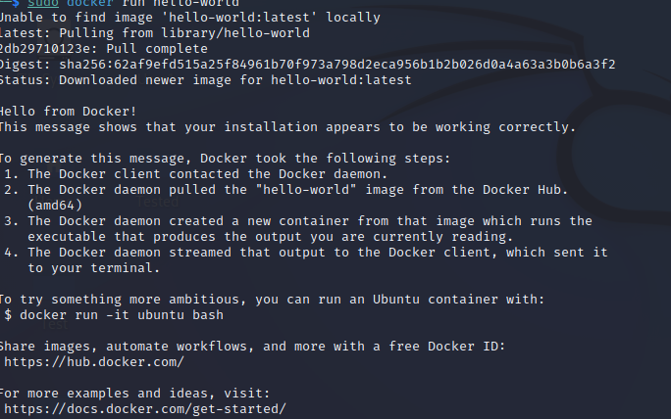

sudo docker pull alpine

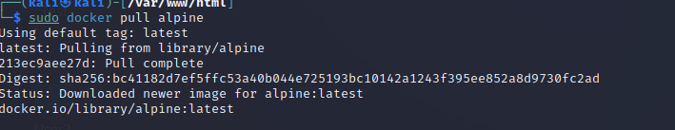

sudo docker run -i -t alpine /bin/bash også kommer man inn i en terminal som ligger inni en terminal

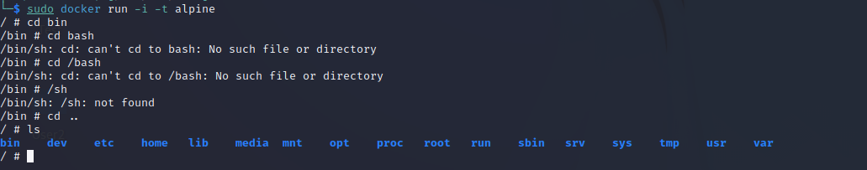

8. Check the list of running containers: sudo docker ps

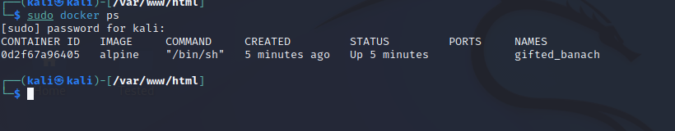

9. Check container information: sudo docker stats

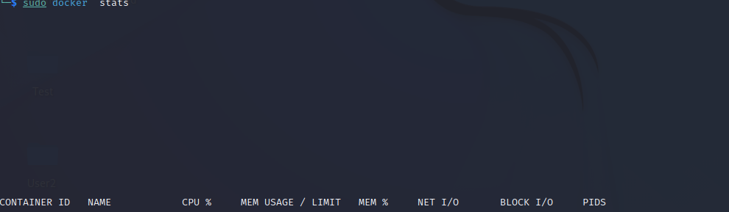

10. List all docker images: sudo docker images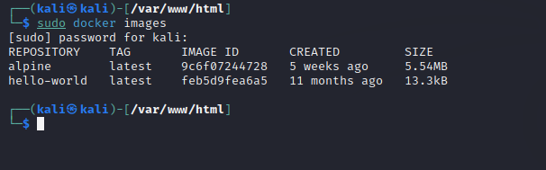

Important docker commands:

* docker info Information Command
* docker pull Download an image
* docker run -i -t image name /bin/bash Run image as a container
* docker start our container Start container
* docker stop container name Stop container
* docker ps List of al running containers
* docker stats Container information
* docker images List of images downloaded
* docker cleanup Kill all running containers.